Описание водного объекта, на котором планируется
рыбоводный участок на территории УР

№ п/п | Название  водоема | Район  УР | Расположение водного объекта | Вид  водопользования
1 | 2 | 3 | 5 | 6
1 | Водный объект на реке Дебка | Красногорский | Запад-юго-запад н.п. Дебы | Совместное

Обзорная схема* расположения водного объекта на р. Дебка

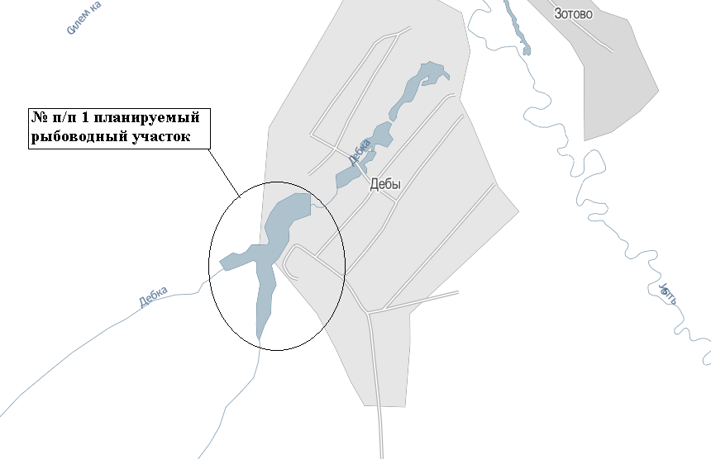

*Схема составлена на основе публичной кадастровой карты

«Уважаемые граждане! Министерство природных ресурсов и охраны окружающей среды Удмурсткой Республики (далее – Минприроды УР) планирует определить границы рыбоводного участка на водном объекте, расположенного на территории Красногорского района Удмурсткой Республики для осуществления пастбищной аквакультуры (рыбоводства) с планируемыми границами рыбоводных участков вы можете ознакомиться на на официальном сайте Минприроды УР http://minpriroda-udm.ru в разделе «Деятельность» - «Водные биологические ресурсы» - «Рыбоводные участки» - «Планируемые рыбоводные участки на территоии УР», а также направить свои замечания и предложения по планируемым границам рыбоводных участков в адрес Минприроды УР.

_______

